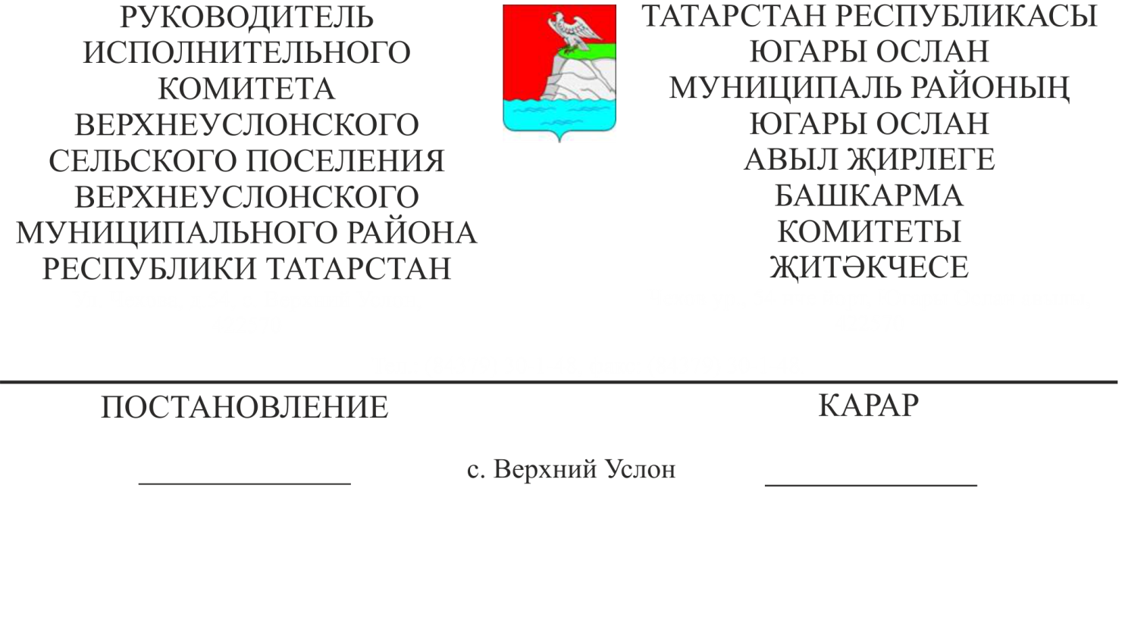
31.10.2023 № 197

Татарстан Республикасы Югары Ослан муниципаль районының Югары Ослан авыл җирлеге бюджеты керемнәренең баш администраторлары исемлеген раслау турында
Россия Федерациясе Бюджет кодексының 160.1 статьясындагы 3.2 пунктының беренче абзацы нигезендә Югары Ослан муниципаль районының Югары Ослан авыл җирлеге Башкарма комитеты
КАРАР БИРӘ:

- Татарстан Республикасы Югары Ослан муниципаль районының Югары Ослан авыл җирлеге бюджеты керемнәренең кушымтада бирелгән баш администраторлары исемлеген расларга.
- Әлеге карар Татарстан Республикасы Югары Ослан муниципаль районының Югары Ослан авыл җирлеге бюджетын төзегәндә һәм үтәгәндә барлыкка килә торган хокук мөнәсәбәтләренә карата 2024 ел бюджетыннан башлап һәм 2025 һәм 2026 елларның планлы чорына (2024 елга) кулланыла.

ТР Югары Ослан муниципаль районының
Югары Ослан авыл җирлеге Башкарма комитеты җитәкчесе Н.С.Бурдин

Татарстан Республикасы Югары Ослан муниципаль районының Югары Ослан авыл җирлеге Башкарма комитетының
2023 елның 31 октябреннән 197номерлы карары белән расланды

Татарстан Республикасы бюджеты керемнәренең баш администраторлары исемлеге
Бюджет классификациясе коды |  | Татарстан Республикасы бюджеты керемнәренең баш администраторы исеме / Татарстан Республикасы бюджеты керемнәренең төр коды (ярдәмче төре) исеме
керемнәрнең баш администраторы | бюджет керемнәренең төре (ярдәмче төре )  Татарстан Республикасы
1 | 2 | 3
316 | Татарстан Республикасы Югары Ослан муниципаль районының Мөлкәт һәм җир мөнәсәбәтләре палатасы
316 | 1 11 05025 10 0000 120 | Аренда түләве рәвешендә алына торган керемнәр, шулай ук җирлекләр милкендәге җирләрдән (муниципаль автоном учреждениеләрнең җир кишәрлекләреннән тыш) аренда шартнамәләрен төзүгә хокук сатудан кергән акчалар
316 | 1 11 05035 10 0000 120 | Җирлекләрнең идарә органнары һәм алар төзегән учреждениеләр (муниципаль бюджет һәм автоном учреждениеләр мөлкәтеннән тыш) оператив идарәсендәге мөлкәтне арендага бирүдән кергән керемнәр
316 | 1 11 07015 10 0000 120 | Җирлекләр төзегән муниципаль унитар предприятиеләрнең салымнарны һәм мәҗбүри башка түләүләрне керткәннән соң кала торган керем өлешен күчерүдән керемнәр
316 | 1 11 09080 10 0000 120 | Стационар булмаган сәүдә объектын урнаштыруга һәм эксплуатацияләүгә хокук биргән, авыл җирлекләре милкендәге җирләрдә яисә җир кишәрлекләрендә, дәүләт милке чикләнмәгән җирләрдә яисә җир кишәрлекләрендә реклама конструкцияләрен урнаштыру һәм эксплуатацияләү өчен шартнамә кысаларында кергән түләү
316 | 111 08050 10 0000 120 | Авыл җирлекләре милкендәге мөлкәтне (муниципаль автоном учреждениеләр мөлкәтеннән, шулай ук муниципаль унитар предприятиеләр, шул исәптән казна предприятиеләре мөлкәтеннән тыш) залогка, ышанычлы идарәгә тапшырудан алына торган акчалар
316 | 111 09045 10 0000 120 | Авыл җирлекләре милкендәге мөлкәттән (муниципаль автоном учреждениеләр мөлкәтеннән, шулай ук муниципаль унитар предприятиеләр, шул исәптән казна предприятиеләре, мөлкәтеннән тыш) файдаланудан башка керемнәр
316 | 111 01050 10 0000 120 | Хуҗалык ширкәтләренең һәм җәмгыятьләренең устав (җыелма) капиталларындагы өлешләренә туры килә торган табыш яисә авыл җирлекләрендәге акцияләр буенча дивидендлар рәвешендәге керемнәр
316 | 1 13 01995 10 0000 130 | Җирлекләр бюджетлары акчаларын алучылар тарафыннан түләүле хезмәтләр (эшләр) күрсәтүдән башка керемнәр
316 | 1 13 02995 10 0000 130 | Җирлекләр бюджетларының чыгымнарын компенсацияләүдән башка керемнәр
316 | 114 01050 10 0000 410 | Авыл җирлекләре милкендәге фатирларны сатудан керемнәр
316 | 1 14 02052 10 0000 410 | Җирлекләрнең идарә органнары (муниципаль бюджет һәм автоном учреждениеләр мөлкәтеннән тыш) карамагындагы учреждениеләрнең оператив идарәсендәге мөлкәтне сатудан күрсәтелгән мөлкәт буенча төп акчаларны гамәлгә ашыру өлешендәге керемнәр
316 | 1 14 02052 10 0000 440 | Җирлекләрнең идарә органнары (муниципаль бюджет һәм автоном учреждениеләр мөлкәтеннән тыш) карамагындагы учреждениеләрнең, күрсәтелгән мөлкәт буенча матди запасларны гамәлгә ашыру өлешендә, оператив идарәсендәге мөлкәтне сатудан алынган керемнәр
316 | 1 14 02053 10 0000 410 | Җирлекләр милкендәге башка мөлкәтне (муниципаль бюджет һәм автоном учреждениеләр, шулай ук муниципаль унитар предприятиеләр, шул исәптән казна предприятиеләре мөлкәтеннән тыш)сатудан күрсәтелгән мөлкәт буенча төп акчаларны гамәлгә ашыру өлешендә керемнәр
316 | 1 14 02053 10 0000 440 | Җирлекләр милкендәге башка мөлкәтне (муниципаль бюджет һәм автоном учреждениеләр, шулай ук муниципаль унитар предприятиеләр, шул исәптән казна предприятиеләре мөлкәтеннән тыш) сатудан күрсәтелгән мөлкәт буенча матди запасларны сату өлешендә керемнәр
316 | 114 03050 10 0000 410 | Авыл җирлекләре милкенә караган вариссыз калган мөлкәт (күрсәтелгән мөлкәт буенча төп средстволарны сату өлешендә) файдаланудан һәм сатудан кергән акчалар
316 | 1 14 03050 10 0000 440 | Авыл җирлекләре керемнәренә караган конфискацияләнгән һәм башка мөлкәтне файдаланудан һәм сатудан кергән акчалар (күрсәтелгән мөлкәт буенча матди запасларны гамәлгә ашыру өлешендә)
316 | 1 14 06025 10 0000 430 | Җирлекләр милкендә булган җир кишәрлекләрен (муниципаль автоном учреждениеләрнең җир кишәрлекләреннән тыш) сатудан керемнәр
316 | 1 17 01050 10 0000 180 | Җирлек бюджетларына күчерелә торган ачыкланмаган керемнәр
300 | Югары Ослан муниципаль районының финанс-бюджет палатасы  Татарстан Республикасы
300 | 1 08 04020 01 0000 110 | Россия Федерациясе закон актларына ярашлы рәвештә нотариаль гамәлләр башкаруга вәкаләтле җирле үзидарә органнарының вазифаи затлары тарафыннан нотариаль гамәлләр кылган өчен дәүләт пошлинасы
300 | 1 08 07175 01 0000 110 | Куркыныч, авыр йөк һәм (яки) зур габаритлы йөк ташучы транспорт чараларының автомобиль юллары буенча йөрү өчен җирлекнең җирле үзидарә органы тарафыннан махсус рөхсәт биргән өчен җирлекләрнең бюджетларына күчерелә торган дәүләт пошлинасы
300 | 1 13 01995 10 0000 130 | Җирлекләр бюджетлары акчаларын алучылар тарафыннан түләүле хезмәтләр (эшләр) күрсәтүдән башка керемнәр
300 | 1 13 02065 10 0000 130 | Җирлекләр мөлкәтен эксплуатацияләүгә бәйле чыгымнарны каплау тәртибендә керә торган керемнәр
300 | 1 13 02995 10 0000 130 | Җирлекләр бюджетларының чыгымнарын компенсацияләүдән башка керемнәр
300 | 1 16 10031 10 0000 140 | Авыл җирлеге бюджеты акчаларын алучылар файда алучылар булып торган иминият очраклары килеп чыкканда зыянны каплау
300 | 1 16 10061 10 0000 140 | Авыл җирлегенең муниципаль органы (муниципаль казна учреждениесе) белән муниципаль контракт (муниципаль юл фонды акчалары исәбеннән финанслана торган муниципаль контракттан тыш) төзүдән читләштерелгән чыгымнарны каплау максатларында түләүләр
300 | 1 16 020 02 0000 140 | Административ хокук бозулар турында Россия Федерациясе субъектлары законнары белән билгеләнгән муниципаль хокукый актларны бозган өчен административ штрафлар
300 | 116 11064 01 0000 140 | Авыр йөкле һәм (яисә) эре габаритлы йөкләрне ташучы транспорт чаралары тарафыннан җирле әһәмияттәге автомобиль юлларына китерелә торган зыянны каплау максатларында түләнә торган түләүләр
300 | 1 16 07090 10 0000 140 | Муниципаль орган, (муниципаль казна учреждениесе) авыл җирлеге алдындагы йөкләмәләрне үтәмәгән яки тиешенчә үтәмәгән очракта, закон яки килешү нигезендә түләнгән башка штрафлар, неустойка, пенялар
300 | 1 17 01050 10 0000 180 | Җирлек бюджетларына күчерелә торган ачыкланмаган керемнәр
300 | 1 17 05050 10 0000 180 | Җирлекләр бюджетларының салым булмаган башка керемнәре
300 | 1 17 14030 10 0000 150 | Җирлекләр бюджетларына күчерелә торган үзара салым акчалары
300 | 2 02 16001 10 0000 150 | Муниципаль районнар бюджетларыннан бюджет тәэмин ителешен тигезләүгә җирлекләр бюджетларына дотацияләр
300 | 2 02 20077 10 0000 150 | Муниципаль берәмлекләр милкендәге капиталь төзелеш объектларына бюджет инвестицияләре өчен җирлекләр бюджетларына субсидияләр
300 | 202 25576 10 0000 150 | Авыл территорияләрен комплекслы үстерүне тәэмин итү өчен авыл җирлекләре бюджетларына субсидияләр
300 | 2 02 29900 10 0000 150 | Җирле бюджетлардан авыл җирлекләре бюджетларына субсидияләр
300 | 2 02 29999 10 0000 150 | Җирлек бюджетларына башка субсидияләр
300 | 2 02 35118 10 0000 150 | Хәрби комиссариатлар булмаган территорияләрдә беренчел хәрби исәпкә алуны гамәлгә ашыру өчен җирлекләр бюджетларына субвенцияләр
300 | 2 02 30024 10 0000 150 | Россия Федерациясе субъектлары тарафыннан тапшырыла торган вәкаләтләрне үтәү өчен җирлекләр бюджетларына субвенцияләр
300 | 2 02 39999 10 0000 150 | Җирлекләр бюджетларына башка субвенцияләр
300 | 2 02 45160 10 0000 150 | Башка дәрәҗәдәге хакимият органнары кабул иткән карарлар нәтиҗәсендә барлыкка килгән өстәмә чыгымнарны компенсацияләү өчен җирлекләр бюджетларына тапшырыла торган бюджетара трансфертлар
300 | 2 02 40014 10 0000 150 | Төзелгән килешүләр нигезендә җирле әһәмияттәге мәсьәләләрне хәл итү буенча вәкаләтләр өлешен гамәлгә ашыру өчен муниципаль районнар бюджетларыннан җирлекләр бюджетларына тапшырыла торган бюджетара трансфертлар
300 | 2 02 49999 10 0000 150 | Җирлекләр бюджетларына тапшырыла торган башка бюджетара трансфертлар
300 | 2 04 05020 10 0000 150 | Дәүләтнеке булмаган оешмалар тарафыннан җирлек бюджеты акчаларын алучыларга бирелә торган акчалата иганәләрдән кергән акчалар
300 | 2 07 05000 10 0000 150 | Җирлекләр бюджетларына бушлай башка кертемнәр
300 | 2 08 05000 10 0000 150 | Салымнар, җыемнар һәм башка түләүләрне кире кайтару (зачет) өчен җирлекләр бюджетларыннан (җирлекләр бюджетларына), шулай ук мондый кире кайтаруны вакытында башкармаган өчен процентларны һәм артык түләнгән суммаларга исәпләнгән процентларны күчерү
300 | 208 10000 10 0000 150 | Түләтүне гамәлгә ашыру өчен авыл җирлекләре бюджетларыннан (авыл җирлекләре бюджетларына) күчерүләр
300 | 2 18 05010 10 0000 150 | Җирлекләр бюджет учреждениеләре тарафыннан узган еллардагы калган субсидияләрне кире кайтарудан кергән керемнәре
300 | 2 18 05030 10 0000 150 | Җирлекләр бюджетларының башка оешмалар тарафыннан узган еллардагы субсидияләрнең калган калдыкларын кире кайтарудан керемнәре
300 | 2 19 45160 10 0000 150 | Авыл җирлекләре бюджетларыннан хакимият органнары кабул иткән карарлар нәтиҗәсендә барлыкка килгән өстәмә чыгымнарны компенсацияләү өчен тапшырыла торган башка бюджетара трансфертларның калдыкларын кире кайтару
300 | 2 19 60010 10 0000 150 | Максатчан билгеләнеше булган субсидияләр, субвенцияләр һәм башка бюджетара трансфертларның калдыкларын җирлекләр бюджетларыннан кире кайтару.
300 | 219 25576 10 0000 150 | Авыл җирлекләре бюджетларыннан авыл территорияләрен комплекслы үстерүне тәэмин итүгә субсидияләрнең калган өлешләрен кире кайтару
000 | Барлык администраторларга беркетелгән керемнәр
000 | 1 16 10061 10 0000 140 | Авыл җирлегенең муниципаль органы (муниципаль казна учреждениесе) белән муниципаль контракт (муниципаль юл фонды акчалары исәбеннән финанслана торган муниципаль контракттан тыш) төзүдән читләштерелгән чыгымнарны каплау максатларында түләүләр
000 | 1 16 07090 10 0000 140 | Муниципаль орган, (муниципаль казна учреждениесе) авыл җирлеге алдындагы йөкләмәләрне үтәмәгән яки тиешенчә үтәмәгән очракта, закон яки килешү нигезендә түләнгән башка штрафлар, неустойка, пенялар
000 | 1 17 05050 10 0000 180 | Җирлекләр бюджетларының салым булмаган башка керемнәре

